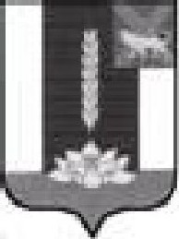
ДУМА ЧЕРНИГОВСКОГО РАЙОНА
_________________________________________________________________

РЕШЕНИЕ

Принято Думой Черниговского района
27 мая 2015 года
О согласовании замены дотации на выравнивание бюджетной обеспеченности Черниговского района дополнительными нормативами отчислений в бюджет Черниговского района от налога на доходы физических лиц на 2016 год и на плановый период 2017 и 2018 годов

Руководствуясь пунктом 5 статьи 138 Бюджетного кодекса Российской Федерации, Уставом Черниговского муниципального района

1. Согласовать полную замену дотации на выравнивание бюджетной обеспеченности Черниговского района дополнительными нормативами отчислений в бюджет Черниговского района от налога на доходы физических лиц на 2016 год и плановый период 2017 и 2018 годов.

    - Настоящее решение опубликовать в «Вестнике нормативных правовых актов Черниговского района» - приложении к газете «Новое время» и вступает в силу со дня принятия.

Глава Черниговского района В.Н. Семкин
28.05.2015г.
№ 161-НПА

